v. 1122 Terwijl zij schuim uitspuwt

en haar verwilderde ogen ronddraait

terwijl zij niet haar verstand gebruikt wat betreft de dingen

waarover het nodig is verstandig te zijn

en ze werd bezeten door de Bakchiër,

hij overtuigde haar niet.

Nadat zij zijn rechterarm gepakt heeft met haar armen,

nadat zij haar voet gezet heeft tegen de ribben van de goddeloze

heeft zij zijn schouder erafgetrokken

niet door haar eigen kracht

maar de god gaf gemak aan haar beide armen.

v. 1129 En Inoo heeft hetzelfde aan de andere kant uitgevoerd

terwijl zij nu stukken vlees aan het scheuren is,

en zowel de gehele menigte als Atonoè viel op hem aan:

en overal was geschreeuw tegelijk,

hij aan de ene kant kreunend, voor zover het geval wilde dat hij nog ademde

zij aan de andere kant schreeuwden luid.

v. 1133 De ene droeg een arm,

een andere droeg een voet met laarzen en al,

en de ribben werden blootgelegd door verscheuringen,

eenieder met bloed bespat aan hun armen

speelde met de stukken vlees van Pentheus.

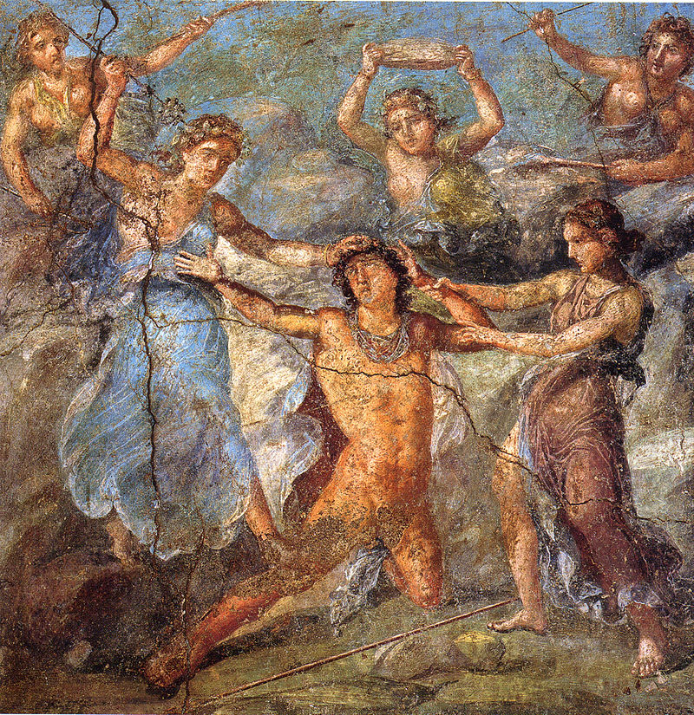
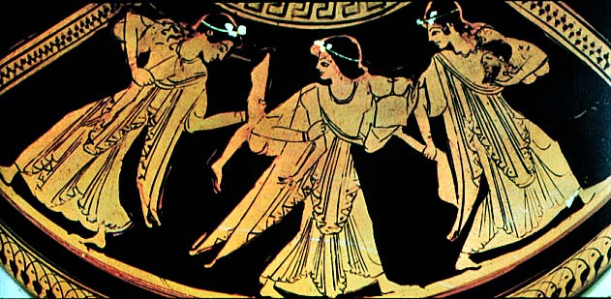
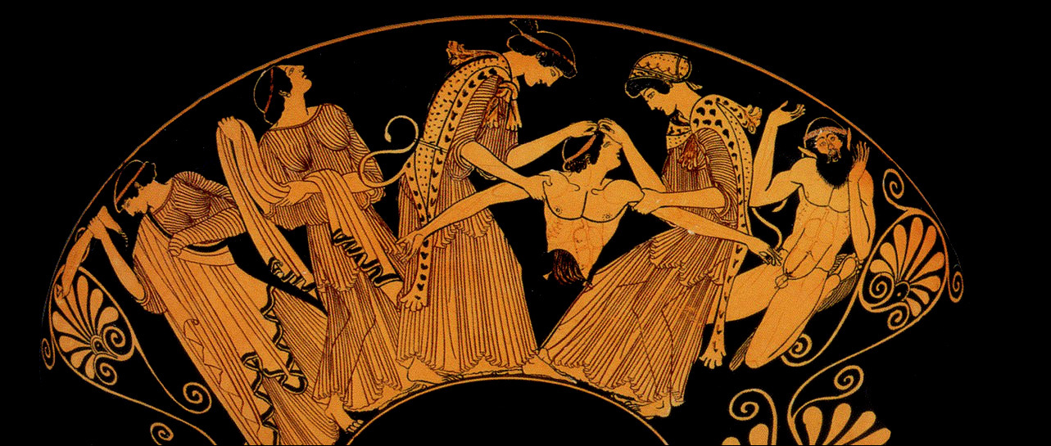
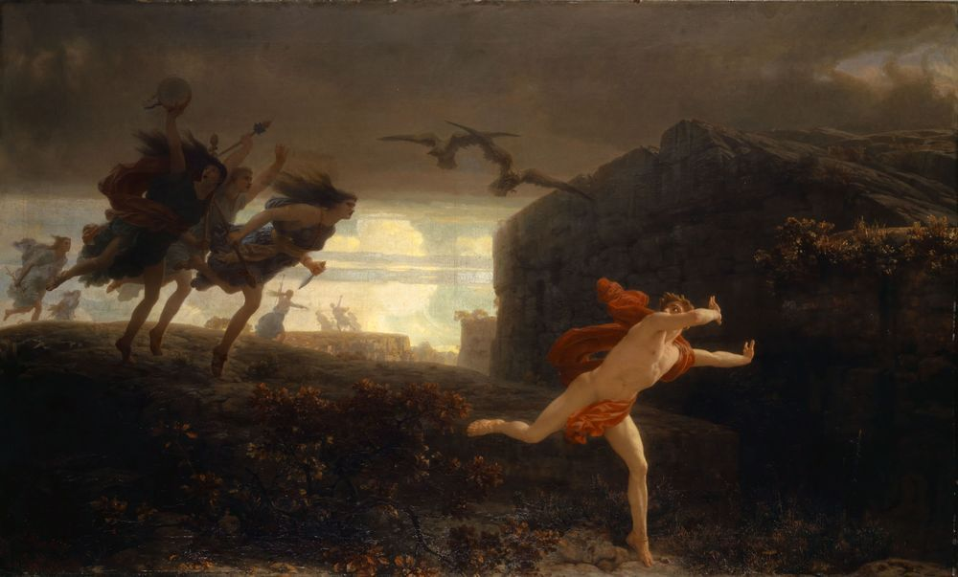

In dergelijke passieve zinnen (in tragedie) is het gebruikelijk dat ὑπὸ vervangen wordt door ἐκ.
i.e. Pentheus
Euripides zet hier het woord δυσ-δαίμων rechtstreeks naast de straf die hij voor zijn goddeloosheid verdient.
i.e. van Agauè
τύγχανω + partc. = toevallig + pers.v.
Dit is een onomatopee: een klanknabootsend woord. Vergelijk het Latijnse ululare. De vertaling van Kovacs: they raised the sacrificial cry.

